OI EΘΝΑΡΧΕΣ ΣΑΣ... ΤΑ ΜΕΓΑΛΥΤΕΡΑ ΚΟΡΟΙΔΑ ΤΟΥ ΠΛΑΝΗΤΗ.

Απίστευτη αποκάλυψη από απόρρητο έγγραφο της CIA: Καραμανλής και Τσαλδάρης πράκτορες των ναζί στην κατοχή
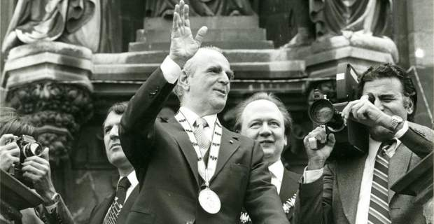

Ένα αποχαρακτηρισμένο – από το 2006 – απόρρητο έγγραφο της CIA που εμπλέκει τους δύο πρώην πρωθυπουργούς Κωνσταντίνο Καραμανλή και Κωνσταντίνο Τσαλδάρη με τους ναζί, παρουσιάζοντάς τους ως πράκτορές των γερμανικών κατοχικών δυνάμεων και συνεργάτες του Μαξ Μέρτεν, κάνει τις τελευταίες ώρες τον γύρο του διαδικτύου.
Πρόκειται για έγγραφο – μαρτυρία διπλωματικού υπαλλήλου σύμφωνα με το οποίο ο Κωνσταντίνος Καραμανλής αλλά και ο Κωνσταντίνος Τσαλδάρης εμφανίζονται σε λίστα των πρακτόρων των ναζί κατά την περίοδο της κατοχής. Ωστόσο η σχετική λίστα με τους πράκτορες δεν περιλαμβάνεται στο απόρρητο έγγραφο της CIA.
Σύμφωνα με όσα αναφέρονται, όσοι αναγράφονται στη λίστα φέρονται να είχαν συνεργαστεί και με τον Μαξ Μέρτεν, τον σφαγέα της Θεσσαλονίκης, στην εξόντωση των Εβραίων της πόλης.
Το άκρως απόρρητο έγγραφο, το οποίο έχει πλέον αποχαρακτηριστεί και έχει αναρτηθεί στη σελίδα της CIA, έχει ημερομηνία 16 Σεπτεμβρίου του 1962.
Σύμφωνα με το έγγραφο, ο τότε σύμβουλος της πρεσβείας Ιωάννης Μοσχόπουλος, αποκάλυψε πως κατά τη δίκη στο Ισραήλ του ναζί και υπεύθυνου για τις δολοφονίες εκατομμυρίων Εβραίων Άντολφ Άιχμαν, παρουσιάστηκε έγγραφο, μεταξύ των στοιχείων, με ένα πίνακα των ναζί στον οποίον αναγράφονταν οι συνεργάτες – πράκτορές τους στην Ελλάδα. Σε αυτόν τον πίνακα ήταν και τα ονόματα του Κωνσταντίνου Καραμανλή και Κωνσταντίνου Τσαλδάρη. Και οι δύο παρουσιάζονται ως πράκτορες και συνεργάτες του Μαξ Μέρτεν.
Στην περιγραφή του αποχαρακτηρισμένου εγγράφου αναφέρεται: «Άκρως απόρρητον. Το όνομα του πρωθυπουργού κ. Κωνστ. Καραμανλή περιλαμβάνεται πράγματι εις τον πίνακα των πρακτόρων των γερμανικών αρχών κατοχής, ως συνεργάτης του Μέρτεν εις την εξόντωσιν των Εβραίων».
Η τότε ελληνική κυβέρνηση φέρεται ακόμη – όπως αναφέρεται στο έγγραφο – μέσω του διπλωματικού της εκπροσώπου στο Ισραήλ όσο και μέσω του διπλωματικού εκπροσώπου του Ισραήλ στην Αθήνα, να έκανε επίμονα διαβήματα προς την κυβέρνηση του Ισραήλ ώστε να «μη κοινολογηθή κατ’ ουδένα τρόπον ο εν λόγω πίναξ κατά τη δίκην, ίνα να μη αποκαλυφθή προφανώς το όνομα του κ. Καραμανλή». Το Ισραήλ «δέχτηκε την ελληνική παράκληση και ο γενικός εισαγγελέας του Ισραήλ, Χάουσνερ, δεν χρησιμοποίησε κατά τη δίκη τα στοιχεία του συγκεκριμένου πίνακα».
http://m.tvxs.gr/mo/
Χ.ΦΑΡΑΣΟΠΟΥΛΟΣ
ΣΧΗΣ(ΑΣ) ε.α
http://issuu.com/tvxorissinora/docs/merten__max_0081?e=2936379/31019235
pentapostagma

